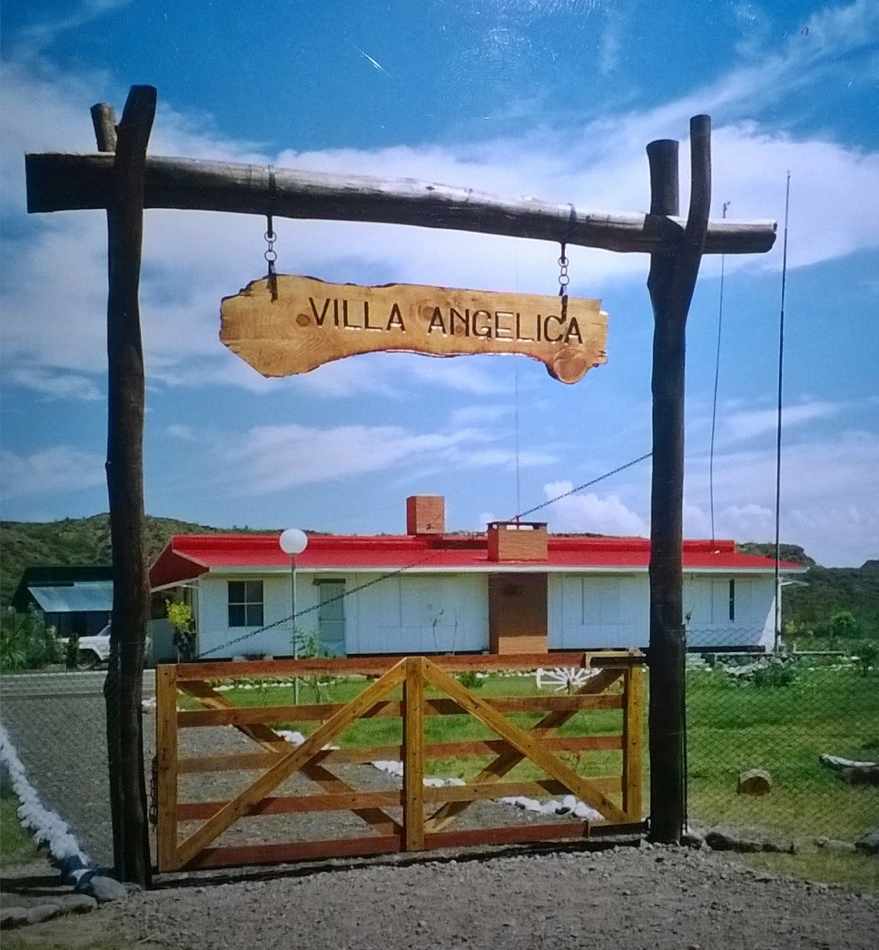
EL HOGAR EN MARZO DE 1993

EL HOGAR EN 2018

CARTELERAS ALUSIVAS, CONFECCIONADAS ENTRE TODOS
(ESTÁN EN LAS PAREDES DEL COMEDOR)
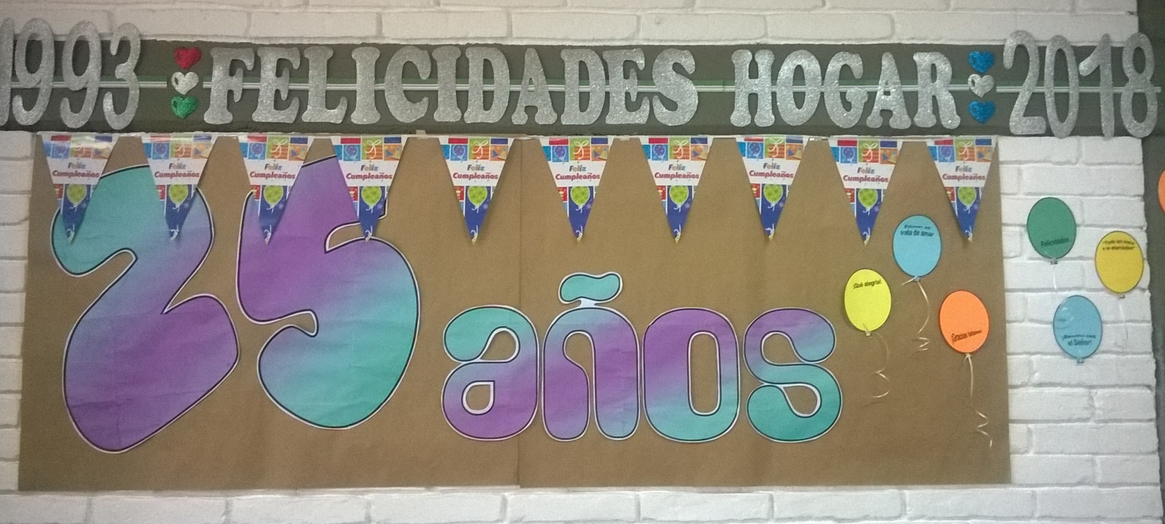

CARTELERA CON EL LEMA PARA LAS OBRAS EDUCATIVAS DE LA PROVINCIA

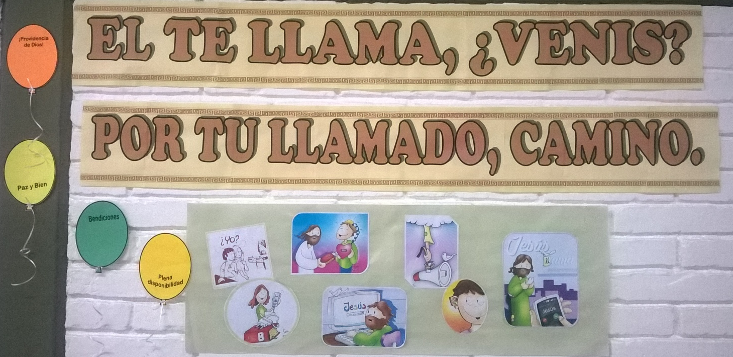

CARTELERA CON EL LEMA PROPIO DE LOS 25 AÑOS DEL HOGAR

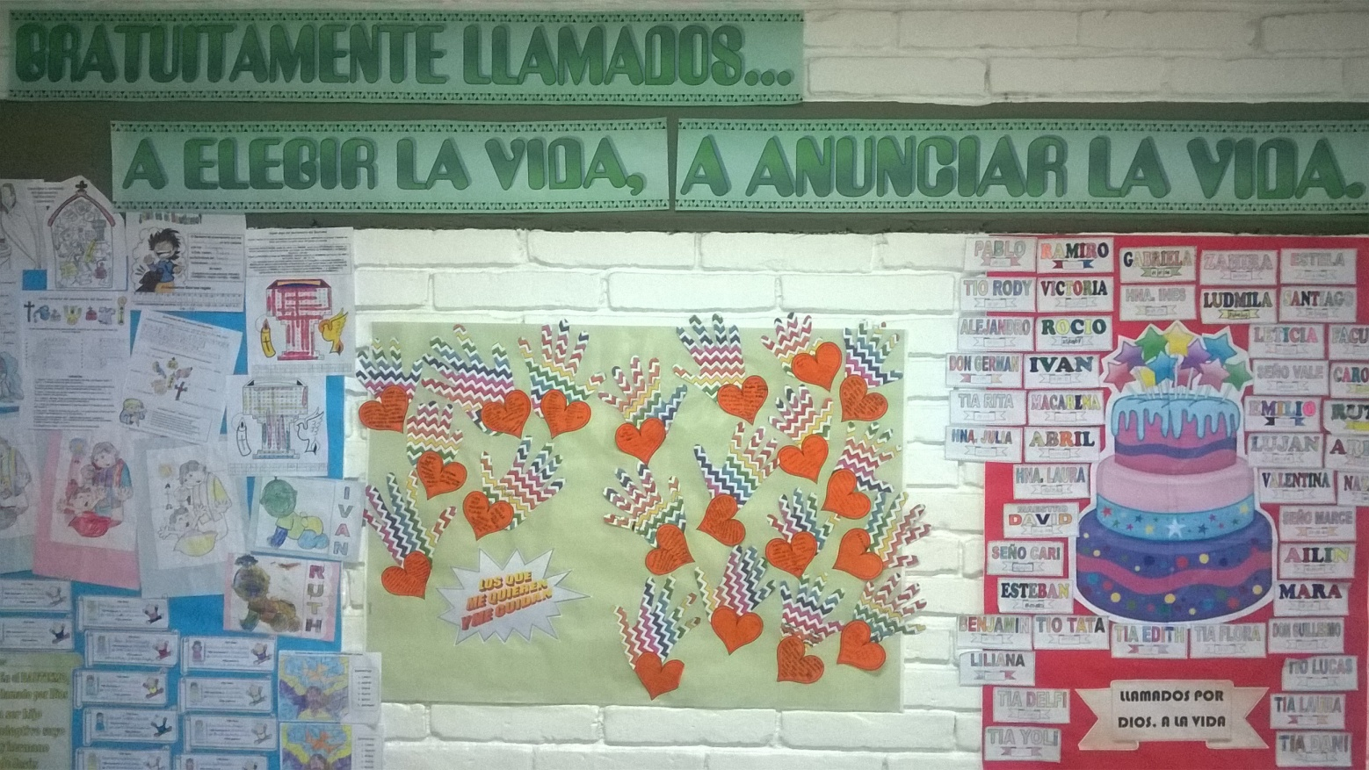

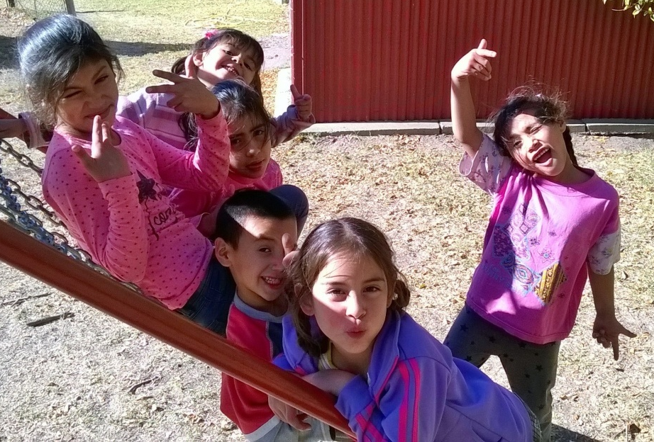
CELEBRANDO Y DISFRUTANDO LA “LLAMADA A LA VIDA”
LLAMADOS POR DIOS A LA VIDA DE HIJOS SUYOS EN EL BAUTISMO.
LLAMADOS POR DIOS A CUIDAR LA VIDA. NOMBRES DE LAS PERSONAS QUE NOS QUIEREN Y NOS CUIDAN
LLAMADOS POR DIOS A LA VIDA. NOMBRES Y FECHAS DE NACIMIENTO DE TODOS

